Fran Zájara Gómez

Jose Pablo Carrasco Cobos

Fernando Pardo Beltrán

Ignacio García Rodríguez

Juan Pedro Hurtado Masero

Grupo 4

GSI

Dynamic Software, S.L.

Entrega CMS v1

**DOCUMENTACIÓN REM**

**REM** (*REquirements Management*) es una herramienta experimental gratuita de Gestión de Requisitos diseñada para soportar la fase de Ingeniería de Requisitos de un proyecto de desarrollo software de acuerdo con la metodología definida en la Tesis Doctoral "Un Entorno Metodológico de Ingeniería de Requisitos para Sistemas de Información", presentada por Amador Durán en septiembre de 2000.

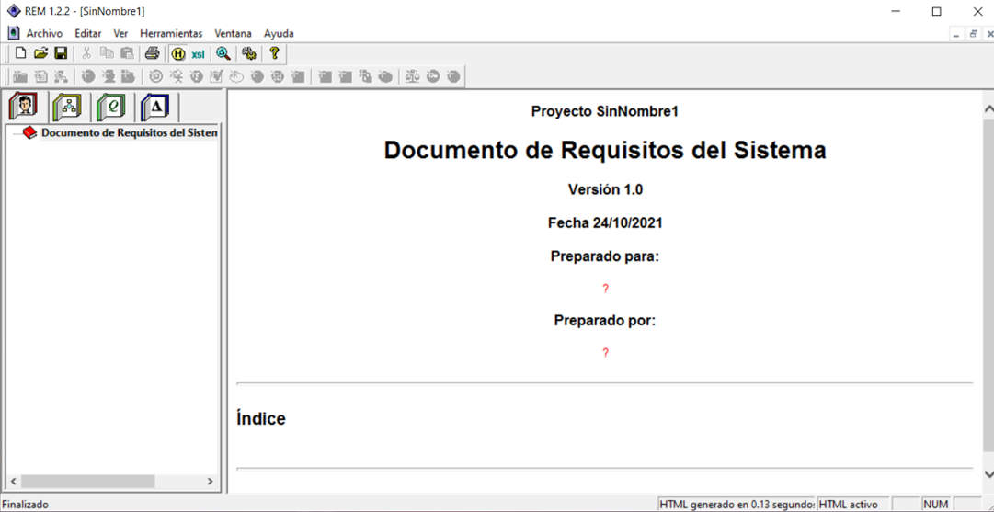

En REM, un proyecto de ingeniería de requisitos está compuesto por cuatro documentos:

• Documento de Requisitos del Sistema

• Documento de Análisis del Sistema

• Registro de Conflictos y Defectos

• Registro de Peticiones de Cambio en los Requisitos

TIPOS DE REQUISITOS:

* Objetivo. No es un requisito en sí mismo, pero nos guiará a la  
  hora de fijar los requisitos
* Actor. Cada una de los usuarios que interactúan con el sistema
* Requisito de almacenamiento de información
* Requisito de restricción
* Requisito de caso de uso
* Requisito funcional
* Requisito no funcional
* Matriz de rastreabilidad. En estas matrices se puede colocar en  
  filas y columnas los diferentes requisitos, casos de uso, tipos (clases del  
  modelo), valores (atributos) y asociaciones, permitiendo por ejemplo  
  relacionar requisitos funcionales con tipos, para ver qué requisitos  
  funcionales afectan a cada tipo concreto.